厕所用品询价需求
一、采购预算：
1.采购预算为30580元（清单详见附件1）。
二、结算方式：
1.货款每月结算一次供货款，每月10号前根据协议约定单价及验收的实际供货清单进行结算上月供货款。
2.采购人通过对公转账的方式将货款转账给供货单位。
3.节假日等特殊原因货款结算可顺延。
三、响应单位资格要求：
符合《中华人民共和国政府采购法》第二十二条供应商应当具备的条件。
四、供货要求：
1.供货人根据采购人需求分批次供货，按协议规定的卷纸规格、数量按采购人需求时间送到指定的地点，并卸货到位。
2.采购人发现质量问题，供货人必须在限定时间内及时予以更换到位。
3.供应商具备抗风险能力，在发生诸如货源紧张、物价突涨、天气影响等情况时具有较强应对能力。
4.常规服务响应时间：要求供货人接到送货电话后2小时内完成备货，4小时内送货至采购人处，如特殊情况，需双方协商处理。
5.如因供货人未能按时供货造成采购人损失的由供货单位赔偿相应损失，迟到1小时内给予口头警告，迟到超过3小时扣除200元货款，累计迟到超过3次，采购人可解除合同。
6.质量要求：服务单位必须确保配送质量约定，如采购方验收发现质量不符合约定的将进行以下扣处罚：第一次出现不符合质量约定，可处罚500元货款，第二次出现不符合质量约定的终止合同。
五、供货单位的确定
满足需求要求的总价报价最低的单位为本项目供货单位。
六、报价文件格式及投递
1.报价文件由：报价单1份、营业执照复印件1份（加盖公章）组成，两者缺一不可。
2.报价清单格式详见附件2
3.报价文件要求用文件袋外装，文件袋开启处用胶水密封，文件袋上标明项目名称（浙江旅游职业学院厕所用品供货），供应商盖章。
4.报价文件投递日期为：2023年3 月14日14：00。
5.报价文件投递地址：杭州市萧山高教园区学知路333号，浙江旅游职业学院南校区博爱楼113。
6.联系电话：83899401、联系人：任老师

附件1
供货清单
序号 | 物品 | 品牌及规格 | 单价限定 | 预估采购数量 | 合计
1 | 擦手纸 | 洁云简约擦手纸HS56001 | 110元/箱 | 32箱 | 3520
2 | 小卷纸 | 洁云116209（10+10）卷筒卫生纸 | 120 元/箱 | 10箱 | 1200
3 | 洗手液 | 蓝月亮洗手液5L/桶 | 45元/桶 | 30桶 | 1350
4 | 洗手液 | SARAYA 5L/桶泡沫护肤洗手液 | 125元/桶 | 20桶 | 2500
5 | 洗手液 | 蓝月亮洗手液 500g/瓶 12瓶/箱 | 120元/箱 | 5箱 | 600
6 | 芳香球 | 清道王，200克/袋，每袋5球，成份纯对二氯苯 | 0.7元/球 | 1800球 | 1260
7 | 垃圾袋 | 赛宝，50cm*60cm/只，50只/卷，100卷/箱，断点式，加厚 | 2.8元/卷 | 2000卷 | 5600
8 | 电池 | 南孚碱性电池，5号2粒装，30卡（60粒）/盒 | 125元/盒 | 20盒 | 2500
9 | 电池 | 南孚碱性电池，7号2粒装，30卡（60粒）/盒 | 125元/盒 | 10盒 | 1250
10 | 除臭兜 | 男士侧小便除臭兜（品牌不限） | 0.7元/个 | 100个 | 170
11 | 除臭片 | 小便斗除臭垫片（品牌不限） | 35元/个 | 100个 | 3500
12 | 垃圾袋 | 黑色垃圾袋60*80（品牌不限） | 0.27元/个 | 1000个 | 270
13 | 垃圾袋 | 中号80*100（品牌不限） | 0.5元/个 | 300个 | 150
14 | 垃圾袋 | 大号70*120（品牌不限） | 0.85元/个 | 600个 | 510
15 | 洗手液给液器 | SARAYA自动感应给液器 | 320元/个 | 15个 | 4800
16 | 喷香剂 | 300ML按压式灌装喷香剂 | 4.5元/瓶 | 200瓶 | 900
17 | 蚊香 | 正点蚊香40盘家用驱蚊蚊香 | 10元/盒 | 50盒 | 500
总计 |  |  |  |  | 30580

除臭兜图片：
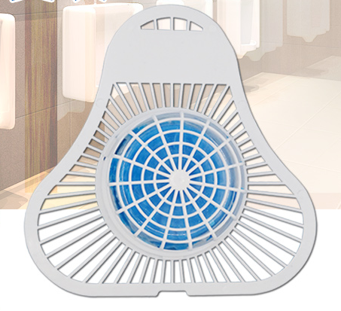
除臭片图片
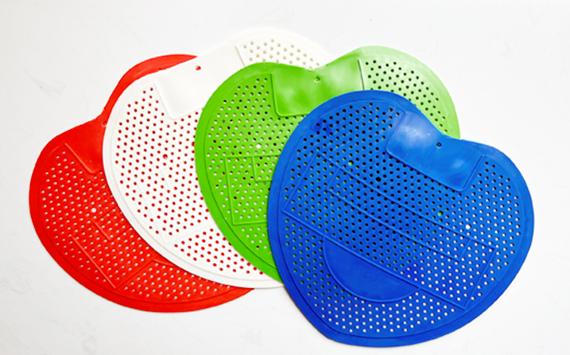
洗手液给液器图片：尺寸:长22.4cm*宽10.5cm*厚9.5cm
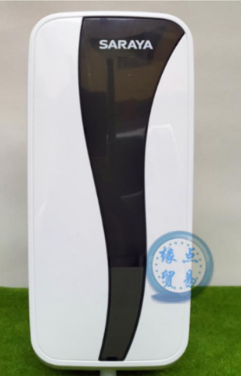

附件2
序号 | 物品 | 品牌及规格 | 单价限定 | 预估采购数量 | 报价  （元）
1 | 擦手纸 | 洁云简约擦手纸HS56001 | 110元/箱 | 32箱
2 | 小卷纸 | 洁云116209（10+10）卷筒卫生纸 | 120 元/箱 | 10箱
3 | 洗手液 | 蓝月亮洗手液5L/桶 | 45元/桶 | 30桶
4 | 洗手液 | SARAYA 5L/桶泡沫护肤洗手液 | 125元/桶 | 20桶
5 | 洗手液 | 蓝月亮洗手液 500g/瓶 12瓶/箱 | 120元/箱 | 5箱
6 | 芳香球 | 清道王，200克/袋，每袋5球，成份纯对二氯苯 | 0.7元/球 | 1800球
7 | 垃圾袋 | 赛宝，50cm*60cm/只，50只/卷，100卷/箱，断点式，加厚 | 2.8元/卷 | 2000卷
8 | 电池 | 南孚碱性电池，5号2粒装，30卡（60粒）/盒 | 125元/盒 | 20盒
9 | 电池 | 南孚碱性电池，7号2粒装，30卡（60粒）/盒 | 125元/盒 | 10盒
10 | 除臭兜 | 男士侧小便除臭兜（品牌不限） | 0.7元/个 | 100个
11 | 除臭片 | 小便斗除臭垫片（品牌不限） | 35元/个 | 100个
12 | 垃圾袋 | 黑色垃圾袋60*80（品牌不限） | 0.27元/个 | 1000个
13 | 垃圾袋 | 中号80*100（品牌不限） | 0.5元/个 | 300个
14 | 垃圾袋 | 大号70*120（品牌不限） | 0.85元/个 | 600个
15 | 洗手液给液器 | SARAYA自动感应给液器 | 320元/个 | 15个
16 | 喷香剂 | 300ML按压式灌装喷香剂 | 4.5元/瓶 | 200瓶
17 | 蚊香 | 正点蚊香40盘家用驱蚊蚊香 | 10元/盒 | 50盒
总计
报价清单
（注，该报价已包含搬运费、运输费、包装费、税金等完成本项目的全部费用）
供应商盖章：
联系人姓名： 联系电话：
报价日期： 年 月 日

